BÀI DỰ THI: ĐẠI SỨ VĂN HÓA ĐỌC
Chủ đề: Cuốn sách truyền cảm hứng cho tôi
Họ và tên: Vũ Thị Na
Chức vụ: Giáo viên dạy lớp 4 – 5 tuổi
Đơn vị công tác: Trường Mầm non Bình Hòa
Trong hành trình gần 20 năm gắn bó với nghề giáo viên mầm non, tôi luôn tâm niệm rằng: muốn chăm sóc và giáo dục trẻ tốt, bản thân người giáo viên phải không ngừng học hỏi, bồi dưỡng và hoàn thiện chính mình. Trong số những cuốn sách chuyên môn đã từng đọc, cuốn “Tài liệu bồi dưỡng, tập huấn nâng cao năng lực chuyên môn cho cán bộ quản lý và giáo viên mầm non đảm bảo chất lượng giáo dục mầm non” đã để lại trong tôi nhiều ấn tượng sâu sắc và trở thành nguồn cảm hứng lớn lao trong công việc.
Điều đầu tiên cuốn sách mang lại cho tôi chính là sự nhận thức rõ ràng và sâu sắc hơn về vai trò của người giáo viên mầm non trong giai đoạn hiện nay. Giáo viên không chỉ là người chăm sóc mà còn là người tổ chức, hướng dẫn, tạo môi trường để trẻ được học tập thông qua trải nghiệm. Điều đó khiến tôi nhìn lại bản thân, tự đặt ra cho mình yêu cầu phải đổi mới, sáng tạo hơn trong từng hoạt động giáo dục.
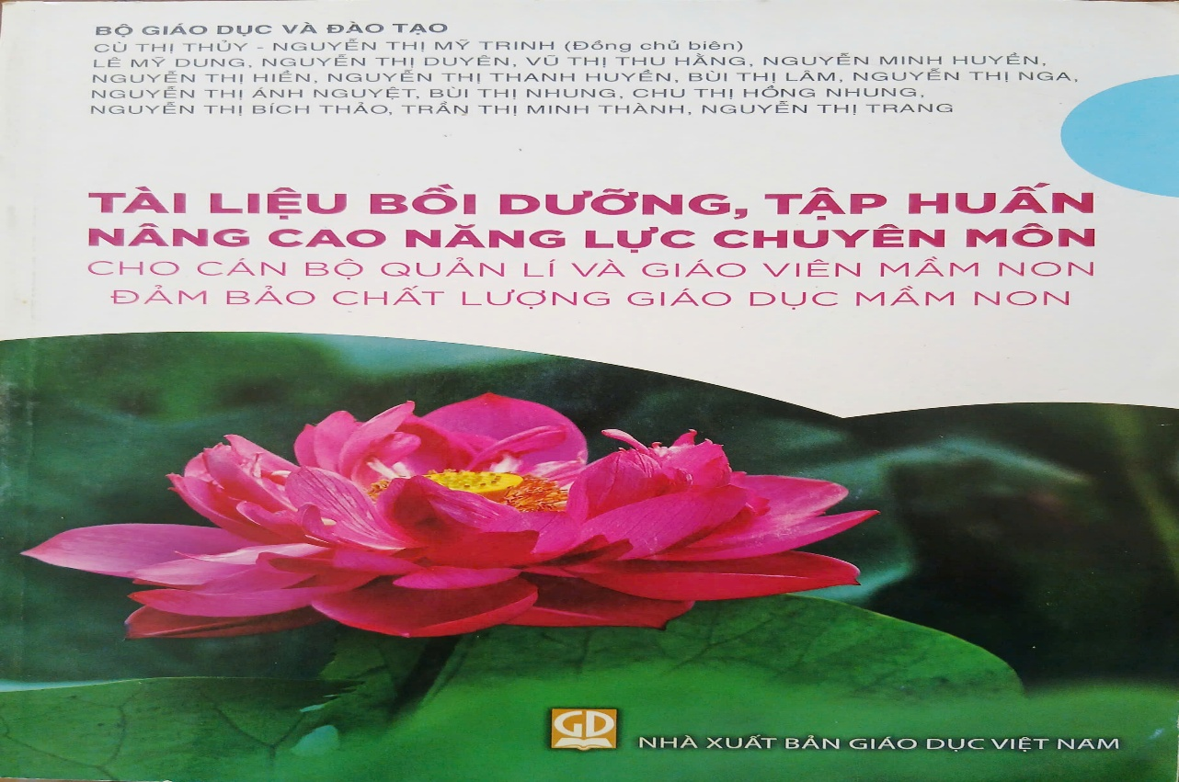Cuốn sách truyền cảm hứng cho tôi
Cuốn tài liệu đã cung cấp cho tôi nhiều nội dung thiết thực về đổi mới phương pháp giáo dục theo hướng lấy trẻ làm trung tâm. Từ đó, tôi hiểu rằng mỗi đứa trẻ là một cá thể riêng biệt, có nhu cầu, hứng thú và khả năng khác nhau. Người giáo viên cần linh hoạt trong tổ chức hoạt động, biết lắng nghe, tôn trọng và khuyến khích trẻ tham gia tích cực vào quá trình học tập. Đây chính là chìa khóa giúp trẻ phát triển toàn diện cả về nhận thức, ngôn ngữ, tình cảm và kỹ năng xã hội.
Không chỉ dừng lại ở lý thuyết, cuốn sách còn giúp tôi có thêm nhiều gợi ý cụ thể để xây dựng môi trường giáo dục an toàn, thân thiện, giàu tính trải nghiệm. Tôi nhận ra rằng, một lớp học tốt không phải là nơi có thật nhiều đồ dùng hiện đại, mà là nơi trẻ được khám phá, được thử nghiệm, được sai và được học từ chính những trải nghiệm đó.
Đặc biệt, những nội dung trong cuốn sách đã thôi thúc tôi mạnh dạn áp dụng vào thực tế lớp học, tạo nên những thay đổi tích cực trong cách tổ chức hoạt động cho trẻ.
Một kỷ niệm khiến tôi nhớ mãi là khi tổ chức hoạt động trải nghiệm theo hướng STEAM với đề tài “Làm cầu cho ô tô đi qua” cho trẻ lớp 4–5 tuổi. Ban đầu, nhiều trẻ còn lúng túng, chưa biết bắt đầu từ đâu. Có trẻ chỉ xếp các khối gỗ chồng lên nhau, chiếc cầu nhanh chóng bị đổ khiến các con tỏ ra thất vọng.
Thay vì hướng dẫn ngay cách làm, tôi lựa chọn cách gợi mở bằng những câu hỏi: “Làm thế nào để cầu đứng vững?”, “Muốn ô tô đi qua mà không bị rơi thì cần điều gì?”. Từ những câu hỏi đó, các con bắt đầu suy nghĩ, trao đổi và thử nghiệm lại. Có nhóm sử dụng hộp giấy, có nhóm dùng que kem, có nhóm còn biết tạo thêm “trụ đỡ” để chiếc cầu chắc chắn hơn.
Khi một nhóm thử nghiệm thành công và chiếc ô tô nhỏ có thể đi qua cây cầu an toàn, cả lớp đã vỗ tay reo vui trong sự thích thú. Ánh mắt các con ánh lên niềm tự hào và hạnh phúc. Khoảnh khắc ấy khiến tôi thực sự xúc động và nhận ra rằng: khi được trao cơ hội trải nghiệm và khám phá, trẻ không chỉ tiếp thu kiến thức mà còn phát triển tư duy, sự tự tin và tinh thần hợp tác.
Chính từ những trải nghiệm nhỏ nhưng đầy ý nghĩa đó, tôi càng thấm thía hơn giá trị mà cuốn tài liệu đã mang lại. Nó không chỉ cung cấp kiến thức mà còn truyền cho tôi niềm tin để đổi mới, để dám thay đổi và để tin tưởng vào khả năng của trẻ.
Bên cạnh đó, cuốn sách còn khơi dậy trong tôi tinh thần tự học, tự bồi dưỡng và không ngừng nâng cao năng lực chuyên môn. Trong bối cảnh giáo dục luôn đổi mới, người giáo viên cần chủ động cập nhật kiến thức, hoàn thiện kỹ năng để đáp ứng yêu cầu ngày càng cao của nghề nghiệp. Nhờ cuốn sách, tôi có thêm động lực để nghiên cứu, học hỏi và chia sẻ kinh nghiệm cùng đồng nghiệp.
Đối với tôi, cuốn sách không chỉ là tài liệu chuyên môn mà còn là một người bạn đồng hành, nhắc nhở tôi về tình yêu nghề, lòng nhiệt huyết và trách nhiệm với trẻ thơ. Mỗi trang sách như tiếp thêm cho tôi niềm tin rằng: chỉ cần người giáo viên thực sự tâm huyết và sáng tạo, thì mỗi ngày đến trường sẽ là một ngày vui đối với trẻ.
Nếu được lan tỏa một thông điệp từ cuốn sách này, tôi muốn gửi đến các đồng nghiệp của mình rằng: Hãy duy trì thói quen đọc sách, bởi đọc sách chính là con đường ngắn nhất để nâng cao tri thức và làm giàu tâm hồn người giáo viên. Mỗi cuốn sách hay sẽ là một nguồn cảm hứng, giúp chúng ta thêm yêu nghề và làm nghề tốt hơn.
Tôi tin rằng, văn hóa đọc không chỉ giúp mỗi cá nhân phát triển mà còn góp phần nâng cao chất lượng giáo dục. Và với riêng tôi, cuốn sách này chính là một “người thầy thầm lặng”, truyền cảm hứng để tôi tiếp tục nỗ lực trên con đường gieo những hạt mầm tri thức cho thế hệ tương lai.
Người viết
Vũ Thị Na

